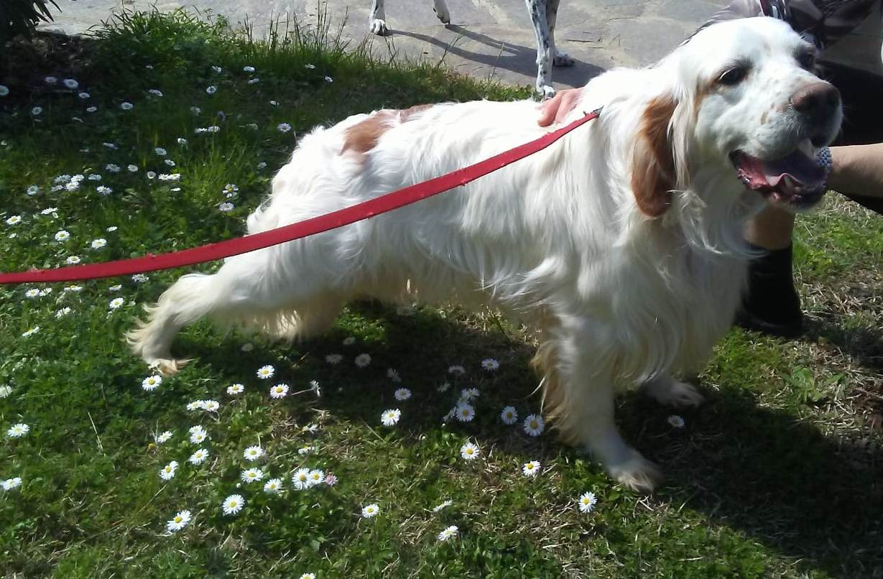
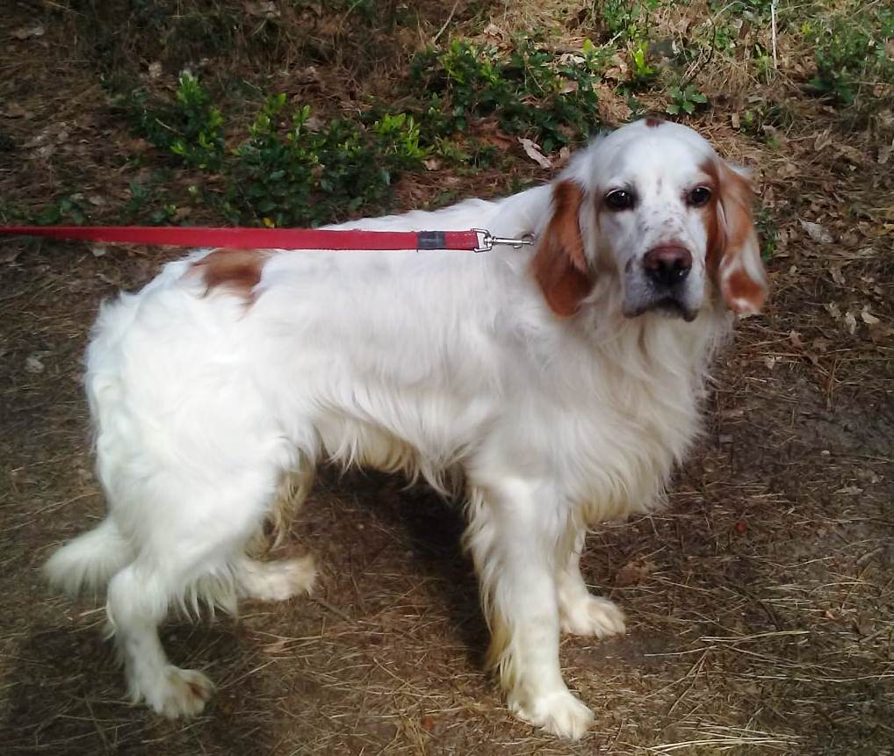

ARGO, BUONO COME IL PANE
Ecco a voi il setter Argo, dolce, affettuoso, socievole con tutti.
Va d’accordo con altri cani e non sembra molto interessato ai gatti.
Ancora giovane (nato nel 2014), cerca una famiglia che possa accoglierlo per sempre e che sappia godersi la sua immensa bontà.
Per conoscerlo: 3332070079
Data annuncio: aprile 2019

